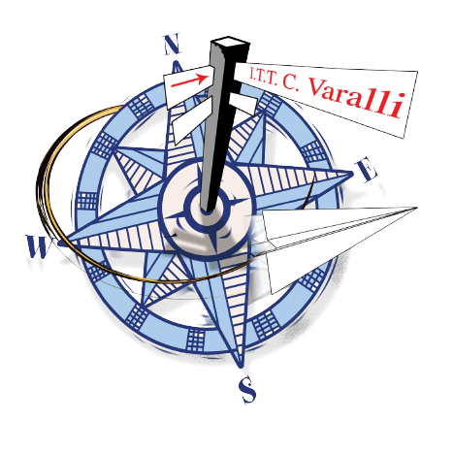

ALLEGATO A

DOMANDA DI PARTECIPAZIONE

ERASMUS PLUS – KA1 – VET PROGETTO ON THE ROAD
2021-1-IT01-KA121-VET-000007379

COMPILARE IL MODULO IN FORMA DATTILOSCRITTA

Il/la sottoscritto/a nato/a a il e residente

in
, CAP
provincia , in ,

Telefono , Telefono cellulare , e-mail , Codice

Fiscale
frequentante la classe
per l’anno scolastico

(è obbligatoria la compilazione di tutti i campi)

CHIEDE

di essere ammesso/a alla selezione per il Programma Erasmus plus - Progetto ON THE ROAD per l’assegnazione di una borsa di studio per tirocinio formativo della durata di (cerchiare il periodo di riferimento) 1 mese / 3 mesi da svolgersi indicativamente nel periodo (indicare il mese di riferimento in base alle indicazioni del bando) .
Agli/alle studenti/esse delle classi quinte si chiede di esprimere una preferenza rispetto al paese di destinazione in base alle mete previste da bando (Grecia o isole Canarie):
(La preferenza non è vincolante)

Preferenza 1:
Preferenza 2:

A tal fine, ai sensi e per gli effetti dell’art. 46 del D.P.R. n. 445 del 28.12. 2000, sotto la propria responsabilità e consapevole delle sanzioni penali previste dall’art. 76 del D.P.R. n. 445/2000 per le ipotesi di falsità in atti e dichiarazioni mendaci ivi indicate, IL SOTTOSCRITTO DICHIARA DI ESSERE IN POSSESSO DEI REQUISITI RICHIESTI DAL BANDO DI SELEZIONE e di accettarne integralmente il contenuto.

Si allegano alla presente:
- Curriculum Vitae in formato Europass in lingua straniera, con a margine la lettera motivazionale, firmata in calce;
- Fotocopia di un valido documento per l’espatrio e per i cittadini stranieri passaporto e permesso di soggiorno;
- Eventuali certificazioni linguistiche e/o attestati posseduti
Il/la sottoscritto/a si impegna, inoltre, a consegnare, in caso di assegnazione della borsa di studio e pena decadenza, la documentazione eventualmente richiesta dal progetto e a richiedere a suo carico il visto per l’ingresso nel paese estero ove necessario.

(Luogo e data) , / / Firma

